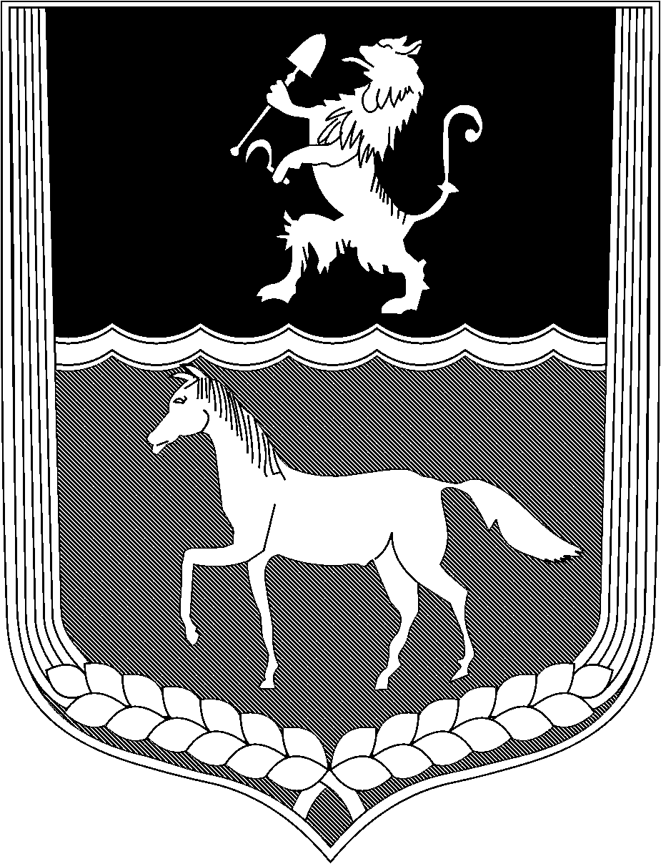

АДМИНИСТРАЦИЯ ЗНАМНСКОГО СЕЛЬСОВЕТА

ПОСТАНОВЛЕНИЕ

15.10.2012г. с. Знаменка № 48-П

Об утверждении Положения о порядке

проведения антикоррупционной экспертизы

нормативных правовых актов и их проектов

в администрации Знаменского сельсовета

В соответствии с Федеральным законом от 17 июля 2009 года № 172-ФЗ "Об антикоррупционной экспертизе нормативных правовых актов и проектов нормативных правовых актов" и постановлением Правительства Российской Федерации от 26 февраля 2010 года № 96 "Об антикоррупционной экспертизе нормативных правовых актов и проектов нормативных правовых актов", на основании ст. 21 Устава Знаменского сельсовета Красноярского края Минусинского района, ПОСТАНОВЛЯЮ:

1. Утвердить Положение о порядке проведения антикоррупционной экспертизы нормативных правовых актов и их проектов в администрации Знаменского сельсовета (прилагается).

3. Настоящее постановление вступает в силу со дня, следующего за днем опубликования в газете «Власть труда».

4. Контроль за исполнением настоящего постановления оставляю за собой.

Глава администрации сельсовета О.В. Романченко

ПОЛОЖЕНИЕ

О ПОРЯДКЕ ПРОВЕДЕНИЯ АНТИКОРРУПЦИОННОЙ ЭКСПЕРТИЗЫ

НОРМАТИВНЫХ ПРАВОВЫХ АКТОВ И ИХ ПРОЕКТОВ

В АДМИНИСТРАЦИИ ЗНАМЕНСКОГО СЕЛЬСОВЕТА

I. ОБЩИЕ ПОЛОЖЕНИЯ

1.1. Настоящее Положение разработано в соответствии с Федеральным законом Российской Федерации от 25.12.2008 № 273-ФЗ "О противодействии коррупции", Федеральным законом Российской Федерации от 17.07.2009 № 172-ФЗ "Об антикоррупционной экспертизе нормативных правовых актов и проектов нормативных правовых актов", постановлением Правительства Российской Федерации от 26.02.2010 № 96 "Об антикоррупционной экспертизе нормативных правовых актов и проектов нормативных правовых актов" и устанавливает порядок проведения антикоррупционной экспертизы нормативных правовых актов и их проектов в администрации Знаменского сельсовета.

1.2. Антикоррупционной экспертизе подлежат нормативные правовые акты администрации сельсовета и их проекты.

1.3. При проведении антикоррупционной экспертизы правовые акты (их проекты) анализируются на предмет наличия или отсутствия в них коррупциогенных факторов в соответствии с методикой проведения антикоррупционной экспертизы нормативных правовых актов и проектов нормативных правовых актов, утверждаемой Правительством Российской Федерации.

1.4. Сроки проведения антикоррупционной экспертизы:

правовых актов - в течение 7 рабочих дней со дня получения поручения главы администрации сельсовета или его заместителя, в компетенции которого находятся вопросы организации правового обеспечения деятельности администрации сельсовета, либо в срок, указанный в поручении;

проектов правовых актов - в течение 5 рабочих дней, со дня поступления проекта нормативного правового акта на антикоррупционную экспертизу.

II. ПОРЯДОК ПРОВЕДЕНИЯ АНТИКОРРУПЦИОННОЙ

ЭКСПЕРТИЗЫ ПРОЕКТОВ ПРАВОВЫХ АКТОВ

2.1. Антикоррупционная экспертиза проектов правовых актов осуществляется заместителем главы администрации Знаменского сельсовета.

2.2. Результатом антикоррупционной экспертизы является отсутствие в проекте правового акта норм, содержащих коррупциогенные факторы.

2.3. При выявлении коррупциогенных факторов по результатам проведения антикоррупционной экспертизы результаты отражаются в заключении к проекту правового акта, подписываемом заместителем администрации Знаменского сельсовета с указанием:

а) пунктов (подпунктов) проекта правового акта, в которых выявлены коррупциогенные факторы, и их признаков;

б) предложений по устранению выявленных коррупциогенных факторов.

2.4. Проекты правовых актов, содержащие коррупциогенные факторы, подлежат доработке разработчиками проектов правовых актов, и повторной антикоррупционной экспертизе.

2.5. Повторная антикоррупционная экспертиза проектов правовых актов проводится в порядке, установленном настоящим Положением.

2.6. Проекты нормативных правовых актов, в которых коррупциогенные факторы не выявлены либо выявленные факторы устранены, подлежат согласованию с главой администрации Знаменского сельсовета.

III. ПОРЯДОК ПРОВЕДЕНИЯ АНТИКОРРУПЦИОННОЙ

ЭКСПЕРТИЗЫ ПРАВОВЫХ АКТОВ

3.1. Антикоррупционная экспертиза правовых актов осуществляется заместителем главы администрации Знаменского сельсовета по поручению главы администрации сельсовета.

3.2. По результатам антикоррупционной экспертизы правовых актов составляется письменное заключение, в котором отражаются следующие сведения:

а) основание для проведения антикоррупционной экспертизы;

б) реквизиты правовых актов (наименование вида документа, дата, регистрационный номер и заголовок);

в) перечень выявленных коррупциогенных факторов с указанием их признаков и соответствующих пунктов (подпунктов) правовых актов, в которых эти факторы выявлены, либо информация об отсутствии коррупциогенных факторов;

г) предложения по устранению коррупциогенных факторов.

3.3. Заключение подписывается заместителем главы администрации сельсовета и направляется главе администрации сельсовета.

Глава администрации сельсовета О.В. Романченко

